


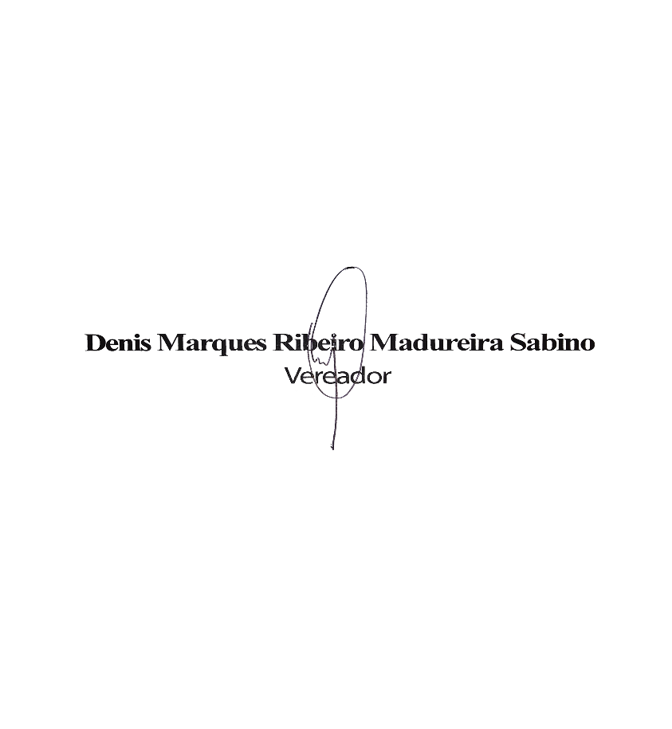
O Vereador que a presente subscreve, depois de observar as normas regimentais, INDICA ao Excelentíssimo Senhor Chefe do Poder Executivo Municipal, através do órgão competente da Administração, Trafego em mão dupla em pequeno trecho na Rua do Igualdade do n° 729 ao 769, aproximadamente 65 metros para dar acesso a Travessa Barreto. Isso Facilitara o acesso dos motoristas no Bairro Imbetiba, Cavaleiros e adjacências sem aumentar o fluxo pelo centro da cidade.
Justificativa: Valorização e urbanização e melhora da circulação de pessoas e veículos.

Sala das Sessões, 21 de Março de 2025.

